Lake View Elementary School Home of the Wee Wild Gators!

Title I Newsletter
Mrs. Tamara Nance-Bethea, Principal
November 7, 2022

The staff and students at Lake View Elementary School are operating under the S.C. State Department of Educational Laws/Regulations and the CDC guidelines.
DATES to REMEMBER
Oct. 31-Nov. 4………..….Fall Scholastic Book Fair
8…...…..Election Day(NO SCHOOL)
10……………………….…PBIS Store
Nov.11…………..…Veterans Day Program
21-School Improvement Council, 5PM
-Title I,PTO, STC-Afterschool,6PM
-Parent/Pupil/Professor Talent Show

WHAT is TITLE 1?
The purpose of Title I, Part A is to help local educational agencies (LEAs) improve teaching and learning in high-poverty schools and help children failing or most at-risk of failing meet challenging state academic standards.

4K and 5K NEWS
The 4K and 5K pupils enjoyed their visit to McArthur Farms. They enjoyed learning about the life cycle of a pumpkin and what a pumpkin seed needs to grow. They were able to explore the farm and enjoyed many different activities from a corn pit to fun slides. Each pupil was very excited to pick out and take home their very own pumpkin. Everyone had a great time and made great memories! 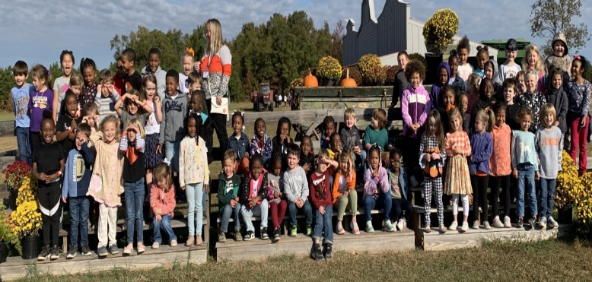

STC AFTER-SCHOOL PROGRAM
The Save the Children After-School Program has started off great. We serve students 5k - 3rd grade. If you are interested in your child (ren) attending, contact Amy Moody, moodyam@dillon.k12.sc.us.
FIRST GRADE NEWS
First grade pupils are working diligently to master standards in ELA and Math. In math, pupils have been learning strategies for adding such as drawing a picture, adding doubles, counting on, and making a ten. Students have practiced sequencing and point of view in reading and social studies. First graders have learned a rule of the English language, ff, ss, ll, and zz come after a short vowel.” Pupils enjoyed visiting the book fair!!

A VETERANS DAY PROGRAM
On Friday, November 11, 2022, at 9:30am LVES will celebrate Veterans Day with a concert. Each branch of the military will be honored with a song. The 5 year –old kindergarten will dazzle the audience with a special song of recognition for the American flag.
Veterans, Parents and Community Supporters are invited to attend!

SO, YOU’VE GOT TALENT!
Parents, Pupils, Professors, Community Supporters, you are invited to display your talent on November 21, 2022, at 6:00pm. You may have the talent to dance, sing, play instruments, or do artwork! Come, Let’s Value Educational Success!

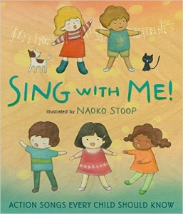

SECOND GRADE
2nd Grade has been working on building phonics skills. Each day pupils work on ELA skills to help them become better readers and writers. The pupils have been introduced to various intervention tools to assist with improving reading.
Lake View Elementary School
¡Hogar de los Wee Wild Gators!

Boletín de Informativo del Título I
La señora Tamara Nance-Bethea, Directora
7 de Noviembre de 2022

El personal y los estudiantes de Lake View Elementary School operan bajo las Leyes / Regulaciones del Departamento de Educación del Estado de Carolina del Sur y las pautas del CDC.
Fechas para Recordar
31 de Oct. 31 al 4 de Nov.…………. Feria del Libro de Otoño Scholastic
Nov 8…...…Día de Elecciones (NO Hay ESCUELA)
10…………………………Tienda PBIS
11……………Programa de los Veteranos
21- Reunión del Consejo de Mejoramiento Escolar, a las 5PM
- Programas Título I, PTO, STC-Después de la Escuela a las 6PM
- Concurso de Talento de Padres de Familia, Estudiantes y Maestros (as)

¿QUÉ ES EL TÍTULO 1?
El propósito del Título I, Parte A es ayudar a las agencias educativas locales (LEA, por sus siglas en inglés) a mejorar la enseñanza y el aprendizaje en las escuelas de alta pobreza y ayudar a los niños que están reprobando o en mayor riesgo de reprobar a cumplir con los exigentes estándares académicos estatales.

NOTICIAS DE 4K y 5K
Los estudiantes de 4K y 5K disfrutaron de su visita a McArthur Farms. Ellos disfrutaron aprendiendo sobre el ciclo de vida de una calabaza y lo que necesita una semilla de calabaza para crecer. También pudieron explorar la granja y disfrutaron de muchas actividades diferentes, desde una fosa de maíz hasta divertidos toboganes. Cada estudiante estaba muy emocionado de elegir y llevarse a casa su propia calabaza. ¡Todos la pasaron muy bien y crearon grandes recuerdos!

STC PROGRAMA DE DESPUÉS DE LA ESCUELA
El programa de Save the Children ha comenzado muy bien. Nosotros servimos a los estudiantes de 5k a 3er grado. Si está interesado en que sus hijos (as) asistan, por favor comuníquese con Amy Moody, moody@dillon.k12.sc.us.

NOTICIAS DE PRIMER GRADO
Los estudiantes de primer grado están trabajando empeñadamente para dominar los estándares en ELA y Matemáticas. En matemáticas, los estudiantes han estado aprendiendo estrategias para sumar, como hacer un dibujo, sumar dobles, contar y formar decenas. Los estudiantes han practicado secuencias y puntos de vista en lectura y estudios sociales. Los estudiantes de primer grado han aprendido una regla del idioma Inglés, ff, ss, ll y zz vienen después de una vocal corta”. ¡¡Los estudiantes disfrutaron visitando la feria del libro!!

PROGRAMA DÍA DE LOS VETERANOSA
El Viernes 11 de Noviembre de 2022 a las 9:30 a. m. LVES celebrará el Día de los Veteranos con un concierto. Cada rama de las fuerzas armadas será honrada con una canción. El jardín de infantes de 5 años deslumbrará a la audiencia con una canción especial para el reconocimiento a la bandera Estadounidense. ¡Veteranos, Padres de Familia y Miembros de la Comunidad están invitados a asistir!

!SI TIENES ALGÚN TALENT!
Padres de Familia, Estudiantes, Maestros (as), Miembros Comunitarios, están invitados a demostrar su talento el 21 de Noviembre de 2022 a las 6:00 pm. ¡Puedes tener el talento para bailar, cantar, tocar instrumentos o hacer obras de arte!
¡Ven, Valoremos el Éxito Educativo!

NOTICIAS DEL SEGUNDO GRADO
El segundo grado ha estado trabajando en desarrollar habilidades fonéticas. Cada día, los estudiantes trabajan en las habilidades de ELA para ayudarlos a convertirse en mejores lectores y escritores. Los estudiantes han sido introducidos a varias herramientas de intervención para ayudar a mejorar la lectura.

